SPRAWOZDANIE
Z realizacji rocznego programu współpracy Gminy Wyszków
z organizacjami pozarządowymi
oraz innymi podmiotami, o których mowa w art. 3 ust. 3
Ustawy o działalności pożytku publicznego i o wolontariacie na 2014 rok

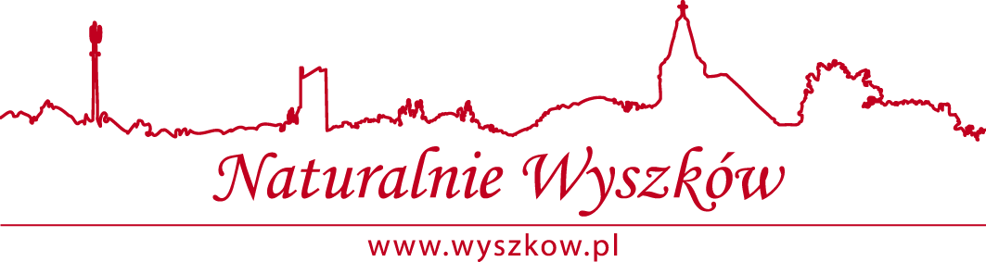
I. WSTĘP
Zgodnie z art. 5a ust. 3 ustawy z dnia 24 kwietnia 2003 r. o działalności pożytku publicznego i o wolontariacie (Dz.U. 2003 nr 96 poz. 873 z późn. zm.) zwanej dalej Ustawą, Burmistrz Wyszkowa, nie później niż do 30 kwietnia każdego roku, zobowiązany jest przedłożyć Radzie Miejskiej w Wyszkowie sprawozdanie z realizacji programu za rok poprzedni.
Niniejsze sprawozdanie jest dokumentem podsumowującym kolejny rok współpracy gminy z organizacjami pozarządowymi oraz podmiotami wymienionymi w art. 3 ust, 3 ustawy, zwanymi dalej Organizacjami Pozarządowymi. Opracowane zostało na podstawie danych przedstawionych przez właściwe merytorycznie komórki organizacyjne urzędu odpowiedzialne za współpracę z organizacjami pozarządowymi.
Współpraca samorządu terytorialnego z trzecim sektorem jest jednym z nieodłącznych elementów rozwoju demokratycznego społeczeństwa obywatelskiego. Do jej podstawowych celów należy poprawa warunków życia mieszkańców, zapewnienie możliwości poszerzania aktywności społecznej oraz czynnego uczestnictwa w życiu miasta. Współpraca ta powinna opierać się na poszanowaniu przez obie strony zasad pomocniczości, suwerenności stron, partnerstwa, efektywności, uczciwej konkurencji, jawności, zrównoważonego rozwoju i równości szans.
Należy podkreślić, że współpraca wyszkowskiego samorządu z organizacjami pozarządowymi jest nie tylko spełnieniem ustawowego obowiązku, lecz także rzeczywistym zapewnieniem ich czynnego udziału w realizacji ustawowych zadań Gminy Wyszków.
Działania podejmowane w zakresie współpracy z organizacjami pozarządowymi zawarte zostały w Rocznym programie współpracy Gminy Wyszków z organizacjami pozarządowymi oraz podmiotami wymienionymi w art. 3 ust. 3 ustawy o działalności pożytku publicznego i o wolontariacie na 2014 rok zwanym dalej Programem (Uchwała Nr XLII/429/13 Rady Miejskiej w Wyszkowie z dnia 28 listopada 2013 r.) Program współpracy na 2014 r. jest wynikiem kilkuletnich doświadczeń Gminy Wyszków w tym zakresie.
Program współpracy wyznacza zadania umożliwiające zaspokajanie zbiorowych potrzeb mieszkańców, pozwala również dysponować środkami publicznymi na finansowanie i dofinansowanie priorytetowych zadań realizowanych przez organizacje pozarządowe. Umożliwia pełniejsze wykorzystanie potencjału kadrowego i rzeczowego organizacji, co pozwala podnosić standard realizowanych zadań publicznych.

Głównym celem współpracy było dalsze budowanie partnerstwa między gminą a organizacjami pozarządowymi, a także wspieranie ich w realizacji ważnych celów społecznych w szczególności poprzez:
1) zwiększenie aktywności społecznej mieszkańców miasta,
2) promocja postaw obywatelskich i prospołecznych,
3) wzmacnianie świadomości lokalnej poczucia odpowiedzialności za otoczenie, tradycję,
4) przeciwdziałanie patologiom,
5) poprawa jakości życia mieszkańców poprzez zaspokajanie potrzeb społecznych mieszkańców.

II. WSPÓŁPRACA FINANSOWA
Współpraca z organizacjami pozarządowymi realizowana była przede wszystkim:
1) w ramach otwartego konkursu ofert poprzez:
- wspieranie wykonywania zadań publicznych wraz z udzieleniem dotacji na dofinansowanie ich realizacji,
- powierzanie wykonywania zadań publicznych wraz z udzieleniem dotacji na finansowanie ich realizacji.
2) w trybie pozakonkursowym, zgodnie z przepisami określonymi w art. 19a ustawy.
Zarządzeniami Burmistrza Wyszkowa na realizację zadań publicznych ogłaszano otwarte konkursy oraz powoływano komisje konkursowe, oceniające złożone oferty pod względem formalnym i merytorycznym na podstawie karty oceny, której wzór określono zarządzeniem. W skład komisji wchodzili przedstawiciele gminy oraz organizacji pozarządowych lub innych podmiotów, o których mowa w art.3 ust.3 Ustawy, z wyłączeniem osób reprezentujących podmioty składające oferty. Z prac komisji sporządzane były protokoły, które przekazywano każdorazowo Burmistrzowi Wyszkowa, celem zatwierdzenia przyznanych dotacji. Treść ogłoszeń konkursowych oraz wyniki zamieszczane były na stronie internetowej miasta, w Biuletynie Informacji Publicznej oraz tablicy ogłoszeń w siedzibie urzędu.
W 2014 r . na realizacje zadań publicznych we współpracy z III sektorem przeznaczono kwotę 743 300,00 zł. Organizacje pozarządowe mogły ubiegać się o przyznanie powyższych środków w trybie art. 13 ust. 1 Ustawy. Kwota przekazana stowarzyszeniom na realizowane w 2014 r. zadania pożytku publicznego była o 179 140,00 zł wyższa w stosunku do 2013 roku.

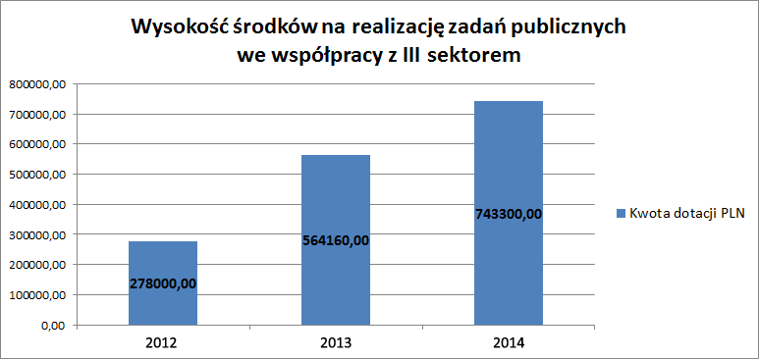

Poprzez ogłoszenie otwartego konkursu ofert Burmistrz Wyszkowa ogłosił otwarte konkursy na realizację w 2014 r. zadań publicznych:
- Otwarty konkurs na realizację zadań publicznych w zakresie kultury, sztuki, ochrony dóbr kultury w 2014 r.
- prowadzenie młodzieżowych orkiestr dętych - 75 000 zł
- prowadzenie zespołów tanecznych, wokalnych, rockowych - 20 000 zł

ZADANIA W ZAKRESIE KULTURY ZREALIZOWANE W RAMACH WYBORU W KONKURSIE DLA NGO
LP | NAZWA ORGANIZACJI | NAZWA ZREALIZOWANEGO PROJEKTU | CZAS TRWANIA PROJEKTU | KWOTA DOTACJI
1. | Ochotnicza Straż Pożarna | Prowadzenie młodzieżowej orkiestry dętej | 02.01.14-31.12.14 | 75 000 zł
2. | Stowarzyszenie Przyjaciół Wyszkowa Puszczy Białej i Kamienieckiej | Prowadzenie zespołów tanecznych, wokalnych, rockowych | 02.01.14- 31.12.14 | 10 000 zł
3. | Fundacja Wyszkowski Teatr Tańca | jw. | 15.01.14-31.12.14 | 3 000 zł
4. | Fundacja nad Bugiem | jw. | 08.01.14-31.12.14 | 7 000 zł
 | Razem |  |  | 95 000 zł
Ochotnicza Straż Pożarna w Wyszkowie kontynuowała zadanie pn. prowadzenie młodzieżowej orkiestry dętej. Liczba członków orkiestry na dzień 20.12.2014 r. to 65 osób (liczba grających - 53, liczba uczących się - 37). W 2014 r. orkiestra wzięła udział w 6–ciu koncertach na terenie Polski, w 20-stu koncertach i występach organizowanych dla mieszkańców miasta i gminy Wyszków (uczestnictwo w obchodach patriotycznych, integracja i otwarcie wrażliwości na drugiego człowieka poprzez współpracę z ośrodkami na rzecz osób niepełnosprawnych, udział w Wielkiej Orkiestrze Świątecznej Pomocy). Młodzieżowa Orkiestra Dęta OSP w Wyszkowie koncertowała również poza granicami kraju - konkurs Euro-Musiktage Boesel (Dolna Saksonia, Niemcy).
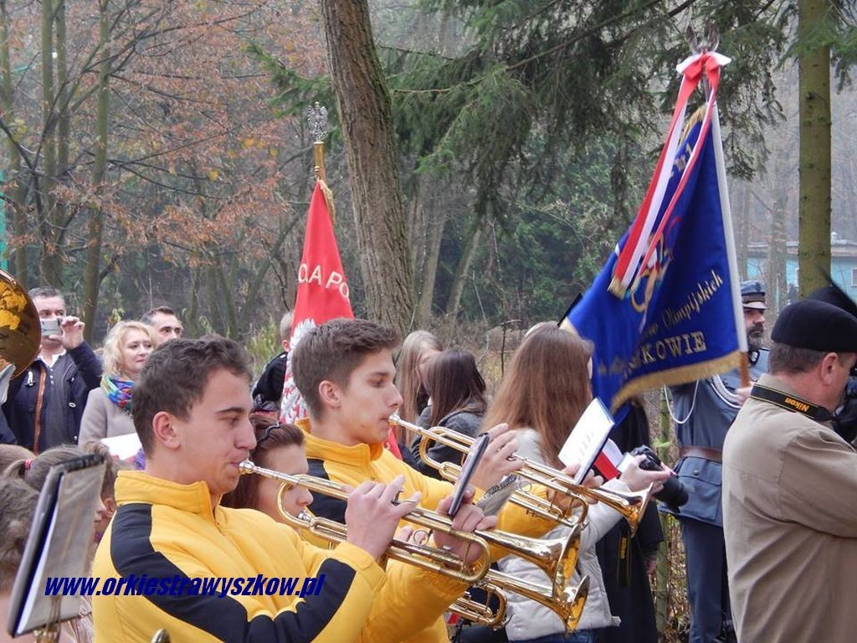
Stowarzyszenie Przyjaciół Wyszkowa Puszczy Białej i Kamienieckiej zrealizowało w 2014 r. zadanie pn. prowadzenie zespołów wokalno-muzycznych dla 25 osób. W ramach realizacji zadania odbywały się próby podczas których zespół Wyszkowiacy zapoznawał się m.in. z utworami związanymi z kulturą regionu.
Fundacja Wyszkowski Teatr Tańca - projekt podejmowany przez fundację polegał na organizacji zajęć tanecznych dla grupy młodzieży (21 osób) w celu przygotowania do Ogólnopolskich Przeglądów Tanecznych, występów oraz spektakli w całej Polsce. Uczestnicy projektu podwyższali swoje umiejętności taneczne, poznawali nowe style taneczne, uczyli się wzajemnej współpracy w grupie.
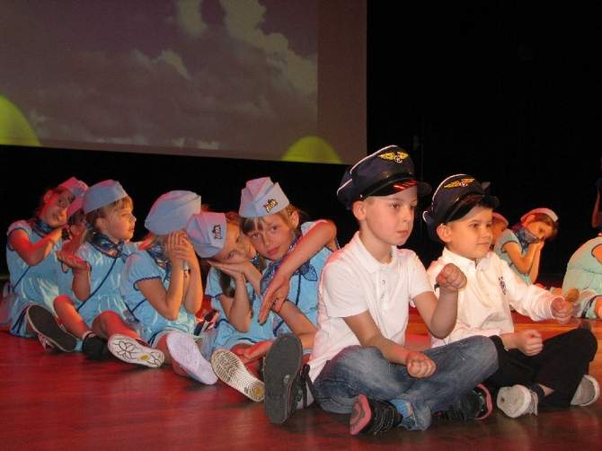
Fundacja nad Bugiem - projekt fundacji był realizowany przez Zespół Pieśni i Tańca „Oberek” składający się z 20 seniorów (kobiet i mężczyzn) pod kierunkiem choreografa Stanisława Kadłubowskiego w towarzystwie 5 osobowej kapeli. W 2014 r. dołączyło 4 nowych członków. Odbiorcami projektu byli uczestnicy i widzowie przeglądów i festiwali organizowanych w 2014 r. na terenie Mazowsza. Za sprawą realizacji projektu doszło do wielu spotkań międzypokoleniowych – młodzi zostali zapoznani i w pewnym stopniu „zarażeni” przez swych dziadków zachwytem nad folklorem Puszczy Białej.
- Otwarty konkurs ofert na realizację zadań publicznych w zakresie wspierania i upowszechniania kultury fizycznej w 2014 r.
- prowadzenie sekcji sportowych i zajęć sportowo-rekreacyjnych dla dzieci i młodzieży – w tym wspieranie szkolenia sportowego w piłce nożnej, w piłce siatkowej i sztukach walki - 220 000 zł,
- starty w zawodach sportowych dzieci i młodzieży w dyscyplinie pływanie i piłka siatkowa minimum na szczeblu wojewódzkim - 25 000 zł.
ZADANIA W ZAKRESIE WSPIERANIA I UPOWSZECHNIANIA KULTURY FIZYCZNEJ W 2014 R.
LP | NAZWA ORGANIZACJI | NAZWA ZREALIZOWANEGO PROJEKTU | CZAS TRWANIA PROJEKTU | KWOTA DOTACJI
1. | Klub Sportowy „KS Camper Wyszków” | Akademia Piłki Siatkowej APS Camper Wyszków | 02.01.14-31.12.14 | 80 000 zł
2. | Miejski Klub Sportowy Bug Wyszków | Wspieranie i upowszechnianie kultury fizycznej w 2014 r. | 02.01.14- 30.08.14 | 130 000 zł
3. | Uczniowski Klub Sportowy Olimp | Upowszechnianie sportu, rozwój dyscypliny piłki nożnej kobiet | 02.01.14 –31.12.14 | 10 000 zł
4. | Uczniowski Klub Sportowy „Polonez” | Starty w zawodach sportowych dzieci i młodzieży w dyscyplinie pływanie | 05.03.14-31.1214 | 13 600 zł
 | Razem |  |  | 233 600 zł

Klub Sportowy „KS Camper Wyszków”- rozwój dyscypliny piłki siatkowej na terenie Gminy Wyszków oraz tworzenie warunków sprzyjających rozwojowi siatkówki w Gminie Wyszków to główne zadania organizacji w 2014 r. Prowadzenie kolejny rok akademii piłki siatkowej było stałą formą zagospodarowania czasu wolnego dzieci i młodzieży z terenu gminy Wyszków. Zajęciami sportowymi prowadzonymi w obiektach sportowych szkół z terenu gminy Wyszków (ale nie tylko) zostało objętych łącznie 70 osób. W ramach realizacji zadania prowadzone były zajęcia sportowo-treningowe z dziećmi, które miały na celu m.in. doskonalenie motoryki ruchowej, przygotowanie techniczne, kształtowanie postaw społeczno-moralnych charakteru i woli wykorzystywanej w rywalizacji sportowej, przestrzegania zasad gry, szanowania przeciwnika, panowania nad emocjami, umiejętność pracy w grupie rówieśników.
Akademia Piłki Siatkowej KS Camper Wyszków promowała dyscyplinę sportu wśród dzieci i młodzieży podczas licznych spotkań organizowanych w wyszkowskich placówkach edukacyjnych.
Dodatkowo mecze piłki siatkowej w trakcie zdobywania przez Klub Sportowy Camper mistrzostwa I ligi mężczyzn w sezonie 2013/2014 cieszyły się bardzo dużym zainteresowaniem wśród adeptów APS oraz samych mieszkańców, którzy regularnie jako widzowie uczestniczyli w tych widowiskach sportowych. Klub KS Camper poprzez rozgrywanie spotkań w całej Polsce promował i promuje gminę Wyszków. Podczas meczów transmitowanych przez stację Orange Sport (w 2014/2015 – TVP Sport) herb Gminy wyświetlany był regularnie na banerach ustawionych wokół boiska.
Celem Miejskiego Klubu Sportowego „Bug Wyszków”- w 2014 r. był rozwój piłki nożnej na terenie Wyszkowa, poprawa warunków szkolenia poprzez podwyższanie poziomu treningów, propagowanie oraz zwiększanie dostępności do imprez sportowych, promocja Gminy Wyszków podczas trwania przedsięwzięcia.
W klubie w 2014 r. istniało pięć roczników:
- 2000 - 20 osób,
- 2001 - 24 osoby,
- 2002 - 25 osób,
- 2003 - 17 osób,
- 2004 - 25 osób.
W 2014 r. powstały trzy grupy naborowe rocznik 2005/06, 2007/08, 2009/10, które cieszą się dużym zainteresowaniem wśród dzieci.
Nastąpił wzrost umiejętności zawodników reprezentujących MKS Bug Wyszków, z których zdecydowana większość to wychowankowie klubu.
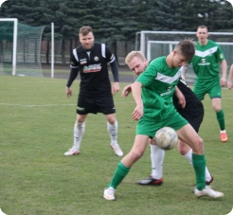
Uczniowski Klub Sportowy „Olimp” to kobieca drużyna piłki nożnej, która powstała na początku maja 2013 r. W zrealizowanym projekcie średnio brało udział 31 dziewcząt. Ich pasja i miłość do footballu oraz zaangażowanie, dają podstawy do tego, by klub ten stworzył niezapomniane przeżycia dla sympatyków tej dyscypliny. W skład drużyny wchodzą najlepsze, utalentowane, pełne energii i radości ambitne piłkarki z terenu powiatu wyszkowskiego. Od sierpnia 2014 reprezentantki zaczęły rozgrywki w III lidze Mazowieckiego Związku Piłki Nożnej. Na koniec jesiennej rundy rozgrywkowej drużyna UKS Olimp Loczki Wyszków zakończyła rywalizację na 5 miejscu w tabeli rozgrywek.
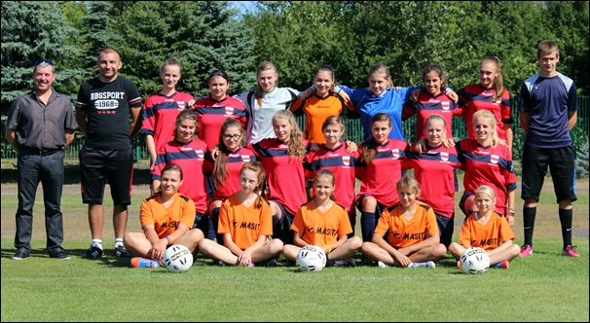
Uczniowski Klub Sportowy „Polonez” - w zadaniu wzięło udział ok. 140 zawodników. Wystartowali oni w 7 zawodach w randze ogólnopolskiej i wojewódzkiej, organizowanych na terenie całej Polski w 2014 r. m.in. Mistrzostwach Polski Juniorów 14 lat, Mistrzostwach Polski Juniorów 15 lat, Ogólnopolskich Drużynowych Zawodach Dzieci 10-11 lat, Międzywojewódzkich Drużynowych Mistrzostwach Młodzieżowych 12 lat, Ogólnopolskim Sprawdzianie Wytrzymałości i Wszechstronności 11-12 lat. Po wielu latach ciężkiej sumiennej pracy, wyszkowscy pływacy mają na swym koncie ponad 40 medali Mistrzostw Polski, a także starty w zawodach poza granicami kraju. W codziennej pracy działalność klubu wspierają władze samorządowe oraz Dyrekcja Zespołu Szkół, bez których kontynuacja działalności na takim poziomie nie byłaby możliwa. Ogromną podporą są również rodzice młodych pływaków, którzy pokrywają wszelkie koszty wyjazdów dzieci na obozy, zawody oraz zakupu sprzętu sportowego.
- Otwarty konkurs na realizację zadań publicznych w zakresie ekologii i ochrony zwierząt oraz ochrony dziedzictwa przyrodniczego w 2014 r.
ZADANIE W ZAKRESIE EKOLOGII I OCHRONY ZWIERZĄT ORAZ OCHRONY DZIEDZICTWA PRZYRODNICZEGO W 2014
LP | NAZWA ORGANIZACJI | NAZWA ZREALIZOWANEGO PROJEKTU | CZAS TRWANIA PROJEKTU | KWOTA DOTACJI
1. | Towarzystwo Opieki nad Zwierzętami w Wyszkowie | Wspieranie programów zapobiegających bezdomności zwierząt | 01.02.14-31.12.14 | 13 000 zł
 | Razem |  |  | 13 000 zł
Towarzystwo Opieki nad Zwierzętami w Wyszkowie działa od lat wspierając działania gminy w zakresie przeciwdziałania bezdomności zwierząt. Nadrzędne cele towarzystwa to: zapobieganie bezdomności zwierząt poprzez antykoncepcję farmakologiczną i operacyjną oraz aktywne poszukiwanie im właścicieli, zmniejszenie ilości bezdomnych zwierząt na ulicach, zapewnienie im opieki. Organizacja prowadzi skuteczną kampanię informacyjną o swoich działaniach. W 2014 r. TOZ przeprowadził:
- szczepienia przeciw wściekliźnie bezdomnych zwierząt - 44 szt.,
- antykoncepcję farmakologiczną - 7,
- sterylizacja zwierząt - 70,
- usypianie zwierząt ze względów humanitarnych - 15,
- karmienie bezdomnych zwierząt 1 lub 2 razy dziennie - 14,
- wyciągnięcie z bezdomności 74 psów i 61 kotów.

- Otwarty konkurs ofert na realizacje zadań publicznych w zakresie wspierania i upowszechniania kultury fizycznej w 2014 r.
- prowadzenie sekcji sportowych i zajęć sportowo-rekreacyjnych dla dzieci i młodzieży w tym wspieranie szkolenia sportowego w piłce nożnej - 48 000 zł.
ZADANIE W ZAKRESIE WSPIERANIA I UPOWSZECHNIANIA KULTURY FIZYCZNEJ W 2014 R.
LP | NAZWA ORGANIZACJI | NAZWA ZREALIZOWANEGO PROJEKTU | CZAS TRWANIA PROJEKTU | KWOTA DOTACJI
1. | Miejski Klub Sportowy Bug Wyszków | Prowadzenie sekcji sportowych i zajęć sportowo-rekreacyjnych dla dzieci i młodzieży, w tym wspieranie szkolenia sportowego w piłce nożnej | 05.09.14-31.12.14 | 48 000 zł
 | Razem |  |  | 48 000 zł

- Otwarty konkurs ofert na powierzenie realizacji zadań publicznych w zakresie turystyki i krajoznawstwa w 2014 r.
- organizacja spływu kajakowego - 5000 zł,
- organizacja turystycznej imprezy na orientację „INO” zgodnej z zasadami PTTK – 5000 zł,
- organizacja wydarzenia plenerowego pn. „Regaty o Puchar Burmistrza Wyszkowa” - 5000 zł,
- organizacja wydarzenia plenerowego - 5000 zł.

ZADANIE W ZAKRESIE TURYSTYKI I KRAJOZNAWSTWA W 2014 R.
LP | NAZWA ORGANIZACJI | NAZWA ZREALIZOWANEGO PROJEKTU | CZAS TRWANIA PROJEKTU | KWOTA DOTACJI
1. | Stowarzyszenie Kulturalno-Alternatywne „Pepisko” | Organizacja turystycznej imprezy na orientację „INO” zgodnej z zasadami PTTK | 5.07.14 | 5 000 zł
 | Razem |  |  | 5 000 zł

Cele Stowarzyszenia Kulturalno-Alternatywnego „Pepisko” to przede wszystkim kształtowanie właściwych postaw społecznych wobec przyrody poprzez edukację, informowanie i promocję ochrony przyrody, działanie na rzecz ideałów samorządności w życiu społecznym, rozwoju demokracji lokalnej w kierunku zwiększenia aktywności obywatelskiej.
W dniu 5 lipca 2014 r. zorganizowano II Wyszkowski Rajd na Orientację "Szwenda" 2014. Tego typy imprezy cieszą się coraz większą popularnością w naszym kraju, łączą sport z dobra zabawą na świeżym powietrzu i pozwalają na odkrywanie nieznanych wcześniej miejsc.
Licznie zgromadzani uczestnicy startowali w następujących kategoriach:
- MnO – (Marsz na Orientację), (TP) trasa dla początkujących 5 km (10 PK),
- MnO – (TO) trasa otwarta, dla bardziej zaawansowanych 9 km (12 PK),
- TRJnO – (Turystyczna Rowerowa Jazda na Orientację) 20 km (9 PK),
Kategoria Sportowa:
- SRJnO – (Sportowa Rowerowa Jazda na Orientację) 40 km (13 PK).
Łącznie w zawodach uczestniczyły 103 osoby z czego z Wyszkowa 50 osób, 53 z Warszawy, Szczecina, Białegostoku, Radomia, Wołomina, Szczytna, Otwocka, Brwinowa, Marek, Zielonki, Konstancina Jeziornej, Piastowa, Łomianek, Izabelina, Rząśnika, Jadowa, Zabrodzia, Niegowa, Żółwina.
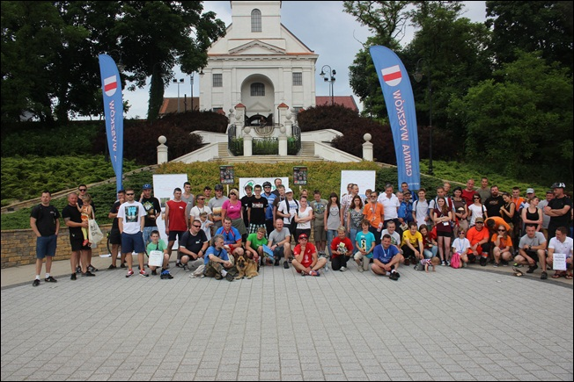
W 2014 roku po raz kolejny organizacje pozarządowe miały możliwość starania się o przyznanie dotacji w ramach art. 19a ustawy, czyli tzw. małych grantów. Małe granty to uproszczony tryb zlecania realizacji zadań publicznych, wiąże się z przyznaniem dotacji na zadanie, którego realizacja nie trwała dłużej niż 90 dni, a kwota dotacji nie przekracza 10 000 zł na dany projekt. Z uwagi na fakt, że nie jest to podstawowa forma zlecania realizacji zadań jednostka samorządu terytorialnego w tym trybie nie może przekazać więcej niż 20 % budżetu przeznaczonego na dotacje dla organizacji pozarządowych.
ZADANIE O WSPARCIE REALIZACJI ZADANIA PUBLICZNEGO POD NAZWĄ PROWADZENIE UNIWERSYTETU TRZECIEGO WIEKU W GMINIE WYSZKÓW w 2014 r.
LP | NAZWA ORGANIZACJI | NAZWA ZREALIZOWANEGO PROJEKTU | CZAS TRWANIA PROJEKTU | KWOTA DOTACJI
1. | Uniwersytet Trzeciego Wieku | Prowadzenie uniwersytetu trzeciego wieku w gminie Wyszków | 23.09.14-20.12.14 | 5 000 zł
 | Razem |  |  | 5 000 zł
Wyszkowski Uniwersytet Trzeciego Wieku – w zjazdach wzięło udział od 60 do 80 słuchaczy. Projekt adresowany był do trzech grup: 1) obecnych słuchaczy będących jednocześnie członkami stowarzyszenia, 2) potencjalnych słuchaczy – osób, które w wyniku realizacji projektu staną się słuchaczami, a także 3) mieszkańców gminy Wyszków.
W 2014 roku akademickim do uniwersytetu dołączyło 18 nowych słuchaczy co potwierdza, jak ważną rolę pełni on dla starszych osób. Dla słuchaczy zorganizowano m.in. całodzienna wycieczkę autokarową do Olsztyna i Grunwaldu oraz wyjazd do Teatru Dramatycznego w Wyszkowie.
Wyszkowski Uniwersytet Trzeciego Wieku stworzył seniorom wyjątkową, unikalną i kompleksową ofertę twórczego, aktywnego pożytkowania czasu.
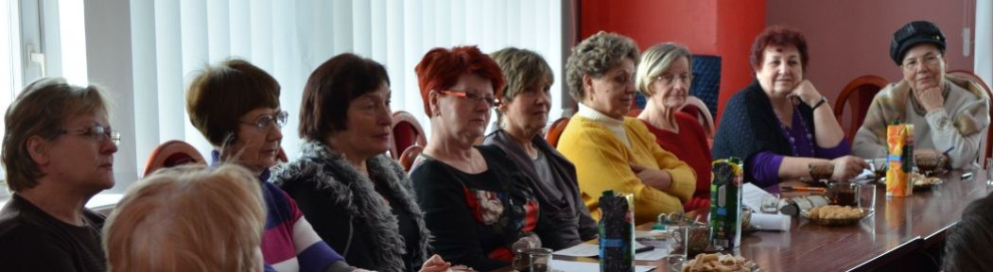

ZADANIE O POWIERZENIE REALIZACJI ZADANIA PUBLICZNEGO POD NAZWĄ PRZYGOTOWANIE I UDZIAŁ W ZAWODACH K-1 w 2014 r.
LP | NAZWA ORGANIZACJI | NAZWA ZREALIZOWANEGO PROJEKTU | CZAS TRWANIA PROJEKTU | KWOTA DOTACJI
1. | Młodzieżowy Klub Sportowy Gimnazjon Apin Wyszków | Przygotowanie i udział w zawodach K-1 | 05.09.14-20.09.14 | 9 900 zł
 | Razem |  |  | 9 900 zł

Młodzieżowy Klub Sportowy Gimnazjon Apin Wyszków posiada w swoim składzie bardzo dobrze wyszkolonych zawodników, są to reprezentanci Kadry Narodowej Polskiego Związku Kickboxingu na światowym poziomie. Mistrzostwa Świata to okazja do wypromowania gminy Wyszków, miasta w którym sportowcy urodzili się, żyją i na co dzień trenują. Zakładanym celem projektu w 2014 r. był start w Mistrzostwach Świata. Zadanie zostało wykonane pomyślnie - zawodnicy Piotr Trześniewski-Tryc i Błażej Sarnacki zostali vice mistrzami Świata K-1 Global w swoich klasach i kategoriach wagowych.

III. WSPÓŁPRACA POZAFINANSOWA
W ciągu roku udzielano informacji o potencjalnych źródłach finasowania i zasadach udzielania dotacji oraz pozyskiwaniu środków finansowych. Informowanie, doradztwo i udzielanie pomocy merytorycznej polegało między innymi na informowaniu o aktualnych przepisach prawnych, dotyczących działalności sektora pozarządowego poprzez konsultacje telefoniczne, pocztę elektroniczną, planowaniu i realizacji wspólnych przedsięwzięć, np. konferencje, szkolenia, warsztaty.
Wszystkie zainteresowane organizacje otrzymywały: merytoryczne wsparcie przy pisaniu wniosków o dofinansowanie ze środków zewnętrznych, możliwość doradztwa w sprawie prawidłowego przeprowadzenia zadania oraz jego rozliczenia. W roku ubiegłym pomoc była nakierunkowana na zrealizowanie poszczególnych projektów oraz ich rozliczenie skutkujące refundacją środków. Wypracowane schematy i formy współpracy umożliwiły sprawozdawczy okres zakończyć sukcesem.
W ramach współpracy pozafinansowej Burmistrz Wyszkowa może obejmować honorowym patronatem działania lub programy prowadzone przez organizacje pozarządowe, dla których nie wiąże się to z uzyskaniem środków finansowych, lecz jest prestiżowym wyróżnieniem.
W 2014 roku organizacje pozarządowe zwróciły się z prośbą o objęcie honorowym patronatem Burmistrza Wyszkowa 14 przedsięwzięć, między innymi:
- Listopadowe spotkanie z zespołem Wyszkowiacy - Stowarzyszenie Przyjaciół Wyszkowa, Puszczy Białej i Kamienieckiej
- Regaty Żeglarskie o Puchar Burmistrza Wyszkowa - Zalew Zegrzyński- KS Spinaker,
- VIII Mazowiecki Dzień Treningu Programu Treningu Aktywności Motorycznej Olimpiad Specjalnych - Olimpiady Specjalne Polska Mazowieckie,
- Babiniec,
- Kreatywka Wyszków
- Wędkarski Dzień Dziecka – Koło Polskiego Związku Wędkarskiego Nr 88 Wyszków Miasto

Gmina Wyszków kontynuuje prowadzenie urzędowej podstrony internetowej „NGO” na której umieszczane są:
- ogłoszenia m.in. o szkoleniach i konkursach na pozyskanie środków finansowych,
- przydatne druki i formularze,
- uregulowania prawa państwowego i lokalnego w zakresie III sektora,
- spis organizacji,
- ciekawe linki,
- kontakt.
Na początku 2014 r. rozpoczęto kampanię pod hasłem: „Przekaż 1% podatku organizacjom lokalnym”, która zachęcała wszystkich mieszkańców Wyszkowa do przekazanie 1% podatku na rzecz Organizacji Pożytku Publicznego (posiadających status nadawany i weryfikowany co roku przez Ministerstwo Pracy i Polityki Społecznej) działających w naszej gminie. Na stronie oficjalnego serwisu miejskiego urzędu utworzona została podstrona, zawierająca niezbędne informacje dotyczące sposobu przekazania 1 % podatku.
W styczniu 2014 r. w Urzędzie Miejskim odbyło się szkolenie „Innowacyjny system wsparcia rozwoju ekonomii społecznej w subregionie ostrołęckim”. Zakładało ono kilkuetapową i wielopoziomową pomoc dla osób w trudnej sytuacji życiowej. Głównym celem projektu było zmniejszenie obszarów zagrożenia wykluczeniem społecznym w subregionie ostrołęckim.
Od 25 września do 14 października 2014 r. odbyły się konsultacje społeczne oraz spotkanie konsultacyjne w sprawie: Regulaminu korzystania ze Stadionu Miejskiego w Wyszkowie, Regulaminu krytej Pływalni w Wyszkowie oraz Regulaminu Korzystania z Hali Sportowo-Widowiskowej.
Współpracę pozafinansową realizowano również poprzez nieodpłatne udostępnianie pomieszczeń i sal będących w dyspozycji gminy Wyszków dla III sektora realizującego działalność statutową tj. organizacja spotkań, szkoleń.

Doradztwo i pomoc merytoryczna skierowana do NGO udzielona był m.in. w zakresie:
- zakładania organizacji pozarządowych,
- uzyskiwania pomocy merytorycznej lub wsparcia rzeczowego w organizacji wydarzenia lub eventu,
- promocji gminy na zewnątrz w ramach otrzymanego dofinansowania np. występy w jednolitych strojach z logo gminy Wyszków,
- aplikowanie w zewnętrznych konkursach grantowych.

ZADANIA W ZAKRESIE PRZECIWDZIAŁANIA PATOLOGIOM SPOŁECZNYM ZREALIZOWANE W RAMACH WYBORU W KONKURSIE DLA NGO

Współpraca z organizacjami pożytku publicznego. Zadanie: „Prowadzenie zajęć socjoterapeutycznych i programów profilaktycznych oraz dożywianie dzieci w świetlicach środowiskowych”
NAZWA ORGANIZACJI POZARZĄDOWEJ/  FUNDACJI | ILOŚĆ I RODZAJ ADRESATÓW |  | CZAS TRWANIA PROJEKTU |  | KWOTA DOTACJI
Towarzystwo Przyjaciół Dzieci | 25 dzieci |  | 15.01.2014r. - 31.12.2014r. |  | 26.000,00 zł
Współpraca z organizacjami pożytku publicznego. Zadanie: „Organizacja wypoczynku letniego i zimowego dla dzieci i młodzieży, w których występują problemy alkoholowe”
NAZWA ORGANIZACJI POZARZĄDOWEJ/  FUNDACJI |  | ILOŚĆ I RODZAJ ADRESATÓW |  | CZAS TRWANIA PROJEKTU |  | KWOTA DOTACJI
Stowarzyszenie na Rzecz Rozwoju Gminy Wyszków „TOR” Tradycja – Oświata – Rozwój |  | 20 osób  dzieci i młodzieży |  | 29.07.2014r. – 16.09.2014r. |  | 6.840,00 zł
“Towarzystwo Przyjaciół Dzieci” |  | 25 dzieci |  | 14.07.2014r. – 25.07.2014r. |  | 6.960,00 zł
“Stowarzyszenie Pomocy Rodzinom” |  | 108 osób dzieci i młodzieży |  | 25.05.2014r. – 31.08.2014r. |  | 11.200,00 zł
Związek Harcerstwa Polskiego, Chorągiew Mazowiecka, Hufiec „Rój Promienistych” im. Tadeusza Zawadzkiego „Zośki” |  | 73 osób dzieci i młodzieży |  | 01.05.2014r. – 30.09.2014r. |  | 14.000,00 zł
Współpraca z organizacjami pożytku publicznego. Zadanie: „Prowadzenie działań rehabilitacyjnych dla osób uzależnionych i ich rodzin”
NAZWA ORGANIZACJI POZARZĄDOWEJ/  FUNDACJI | ILOŚĆ I RODZAJ ADRESATÓW | CZAS TRWANIA PROJEKTU | KWOTA DOTACJI
Wyszkowskie Stowarzyszenie Klub Integracji Społecznej „SALUS” | 22 osoby | 24.04.2014r. - 31.12.2014r. | 7.000,00 zł
Współpraca z organizacjami pożytku publicznego. Zadanie: „Prowadzenie profilaktycznej działalności informacyjno – edukacyjnej w zakresie rozwiązywania problemów alkoholowych dla dzieci, młodzieży i dorosłych w tym prowadzenie pozalekcyjnych zajęć sportowych i profilaktycznych przedsięwzięć promujących zdrowy styl życia”

L.P. | NAZWA ORGANIZACJI POZARZĄDOWEJ/  FUNDACJI | ILOŚĆ I RODZAJ ADRESATÓW | CZAS TRWANIA PROJEKTU | KWOTA DOTACJI
1. | Fundacja “Idzik” | 03.01.2014r. – 31.12.2014r. | Ok. 150 osób | 9.000,00 zł
2. | Miejski Klub Sportowy Bug Wyszków | 01.05.2014r. – 31.12.2014r. | 50 dzieci | 24.400,00 zł
3. | “Stowarzyszenie Pomocy Rodzinom” | 03.01.12014r – 31.12.2014r. | 150 osób, 31 osób systematycznie | 8.440,00 zł
4. | „Towarzystwo Przyjaciół Dzieci” | 07.04.2014r. – 19.12.2014r., 02.06.2014r. – 19.12.2014r. | 25 osób | 10.410,00 zł
5. | KS CAMPER Wyszków | 03.01.2014r – 30.06.2014r., 01.09.2014r – 31.12.2014r. | ok. 25 osób | 25.000,00 zł
6. | Stowarzyszenie na Rzecz Rozwoju Gminy Wyszków Tradycja – Oświat - Rozwój | 21.01.2014r. – 31.12.2014r. | 40 osób | 8.750,00 zł
Współpraca z organizacjami pożytku publicznego. Zadanie: „Prowadzenie środowiskowego programu profilaktycznego (metodą streetworking) kierowanego do dzieci i młodzieży podejmującej ryzykowne zachowania”
1. | Stowarzyszenie Inicjatyw Społecznych WIATRAK | 03.01.2014r. – 31.12.2014r. | 13 osób | 57.000,00 zł

ZADANIE W ZAKRESIE PORZĄDKU PUBLICZNEGO ZREALIZOWANE W RAMACH WYBORU W KONKURSIE DLA NGO
LP | NAZWA ORGANIZACJI | NAZWA ZREALIZOWANEGO PROJEKTU | CZAS TRWANIA PROJEKTU | KWOTA DOTACJI
1. | Wyszkowska Wielobranżowa Spółdzielnia Socjalna „Szron” | Wspieranie działalności związanej z całodobową obsługą monitoringu wizyjnego miasta Wyszkowa w siedzibie Komendy Powiatowej Policji w Wyszkowie | 01.01.14-31.12.14 | 118 800 zł
 | Razem |  |  | 118 800 zł

Zadanie pn. „Wspieranie działalności związanej z całodobową obsługą monitoringu wizyjnego miasta Wyszkowa w siedzibie Komendy Powiatowej” realizowane było po raz drugi.
Pełniący dyżury 24 godz. na dobę, przez 7 dni w tygodniu, dzięki wykorzystaniu 18 kamer usytułowanych na terenie miasta realizowali zadanie poprzez:
- obserwowanie i natychmiastowe informowanie dyżurnych policji i straży miejskiej o ewentualnych zdarzeniach,
- rejestrację i archiwizację obrazu,
- prowadzenie książki raportów w zakresie porządku publicznego i ruchu drogowego.
Spółdzielnia socjalna „Szron” realizując zadanie zapewniła dowozy do i/z pracy obsługującym monitoring osobom niepełnosprawnym, w stopniu znacznym i umiarkowanym.

IV. PODSUMOWANIE

Podsumowując współpracę Gminy Wyszków z organizacjami pozarządowymi oraz innymi podmiotami, o których mowa w art.3 ust.3 ustawy, można stwierdzić, że była to współpraca oparta o nowoczesne standardy społeczeństwa obywatelskiego. Stale podnoszone były kwalifikacje pracowników samorządowych poprzez ich udział w konferencjach, seminariach i szkoleniach, co pozwala znajdować nowe rozwiązania i wprowadzać dobre praktyki na terenie Gminy Wyszków.
Z każdym rokiem obserwowany jest wzrost zainteresowania sektora pozarządowego możliwością współpracy z Gminą Wyszków i zachęcane są kolejne nieformalne grupy aktywnych mieszkańców do rejestrowania się w formie stowarzyszeń. Trafność wybieranych dotychczas zasad i form współpracy potwierdza coraz liczniejsza grupa mieszkańców pragnąca współpracować z samorządem gminnym w działaniach na rzecz III sektora, o czym świadczą przedstawione w sprawozdaniu zadania realizowane w 2014 roku.
Organizacje pozarządowe stanowią ogromny potencjał społeczny, który może być wykorzystywany przy realizacji wielu zadań na rzecz zaspokajania potrzeb społeczności lokalnej. Zadaniem władz samorządowych powinno być tworzenie otoczenia sprzyjającego wyrażaniu inicjatyw podejmowanych przez organizacje pozarządowe, poszerzenie przestrzeni, w której mogą zaistnieć oraz promowanie aktywności obywatelskiej, dlatego dotychczasowe kierunki współpracy są również kontynuowane w 2015r. Wzajemny przepływ informacji i nawiązana merytoryczna współpraca władz samorządu z przedstawicielami sektora pozarządowego stworzyła korzystny klimat prowadzący do obustronnej edukacji i w konsekwencji do poszerzenia obszarów współdziałania.

